4. razred, družba, 17. 4. 2020
Pozdravljeni!
Preveri nalogo. Rešitve naloge od 14. 4. 2020.
1. Kateri dve vrsti dejavnosti poznaš?
Poznam gospodarske in negospodarske dejavnosti.

2. Ustrezno poveži.

V vrtcu  Trgovine  Na kmetiji  V tovarni  V banki  V knjižnici |  | dvigujemo denar, plačujemo.  pridelujejo različne pridelke.  izdelujejo različne izdelke.  si izposodimo knjige.  izobražujejo in vzgajajo otroke.  prodajajo različne izdelke.

3. Naštej štiri gospodarske dejavnosti.
Kmetijstvo, gozdarstvo, rudarstvo, industrija, gradbeništvo, trgovina, gostinstvo, promet, turizem, bančništvo, zavarovalništvo …

4. Naštej štiri negospodarske dejavnosti.
Šolstvo, znanost, šport, kultura, državna uprava …

5. Fotografije oštevilči tako, da bodo v pravem vrstnem redu
prikazane dejavnosti, ki so potrebne, da lahko v trgovini kupimo mizo.

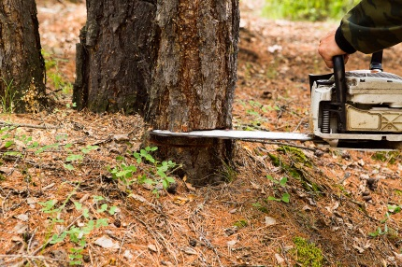
1 6 2

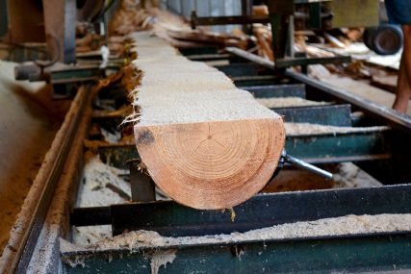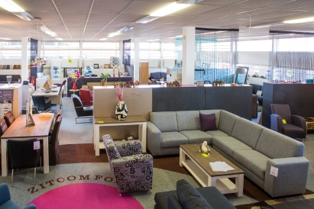

4 8 5
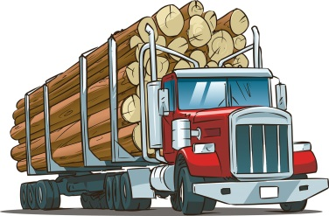
3 7
6. S pomočjo fotografij opiši, katere dejavnosti so potrebne, da
lahko kupimo mizo.

Če želimo kupiti mizo, so potrebne naslednje dejavnosti: gozdarstvo, industrija (tovarna), promet, trgovina.

Danes nova snov: OBRT IN INDUSTRIJA
- Pripravi si učbenik.
Preberi besedilo na strani 64.in 65.
- V interaktivnem gradivu poglej film Obrt in idustrija.
- V interaktivnem gradivu preberi in naredi naloge pod naslovom Industrija.
- V zvezek napiši:
- naslov OBRT IN IDUSTRIJA,
- prepiši povzetek Moram vedeti,
- iz učbenika prepiši 2. vprašanje in odgovori.

Končal si.

